 | STAATSCOURANT | Nr. 22176
 | STAATSCOURANT | 1 november
 | STAATSCOURANT | 2012
 | Officiële uitgave van het Koninkrijk der Nederlanden sinds 1814.

Regeling van de Minister van Economische Zaken, Landbouw en Innovatie van 30 oktober 2012, nr. WJZ / 12341640, tot wijziging van de Regeling RDA ten behoeve van de vaststelling van het mededelingformulier voor een correctie-RDA-beschikking
De Minister van Economische Zaken, Landbouw en Innovatie;
Gelet op artikel 10, derde lid, van het Besluit RDA;
Besluit:

ARTIKEL I
De Regeling RDA wordt gewijzigd als volgt:
A
Na artikel 1 wordt een artikel ingevoegd, luidende:

Artikel 1a
De mededeling voor een correctie-RDA-beschikking, bedoeld in artikel 10 van het Besluit RDA, wordt ingediend bij de Minister van Economische Zaken, Landbouw en Innovatie met gebruikmaking van een formulier, waarvan de inhoud is opgenomen in de bijlage.
B
Aan de regeling wordt als bijlage de bijlage bij onderhavige regeling toegevoegd.

ARTIKEL II
Deze regeling treedt in werking met ingang van 1 januari 2013.
Deze regeling zal met de toelichting in de Staatscourant worden geplaatst.
Den Haag, 30 oktober 2012
De Minister van Economische Zaken, Landbouw en Innovatie,
M.J.M. Verhagen.

BIJLAGE, BEHORENDE BIJ ARTIKEL 1A
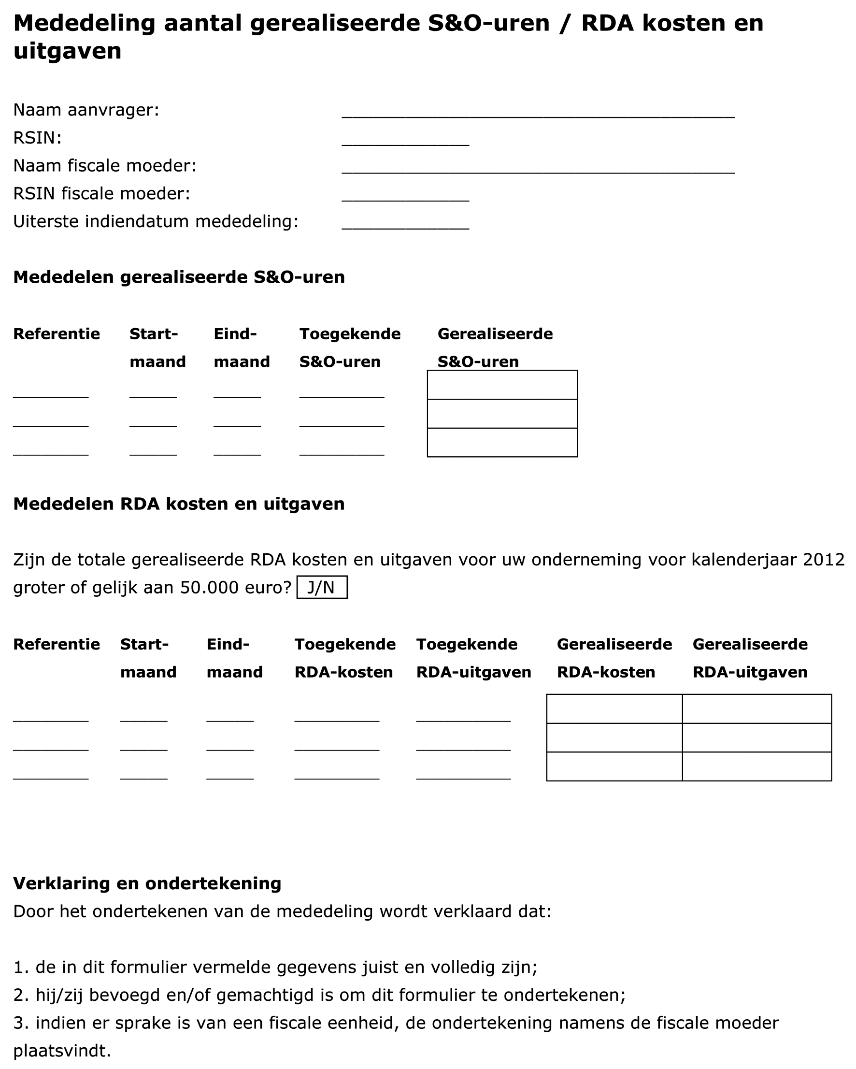

TOELICHTING

1. Algemeen
Op 29 december 2011 is het Besluit RDA gepubliceerd. Het Besluit RDA geeft nadere invulling aan de in artikel 3.52a van de Wet inkomstenbelasting geboden mogelijkheid om een bedrag wegens kosten of uitgaven aan speur- en ontwikkelingswerk in aftrek te brengen op de winst. De belastingplichtige die beschikt over een RDA-beschikking dient een mededeling te doen aan de Minister van Economische Zaken, Landbouw en Innovatie over de in aanmerking te nemen werkelijke kosten, uitgaven en S&O-uren in de periode waarop de RDA-beschikking betrekking heeft. De mededeling moet binnen 3 maanden na afloop van het kalenderjaar worden gedaan. Op grond van de gerealiseerde S&O-uren, kosten en uitgaven wordt een correctie-RDA-beschikking afgegeven. Artikel 10, derde lid, geeft de mogelijkheid om ten aanzien van de inhoud en indiening van de mededeling nadere regels te stellen. Deze regeling maakt gebruik van deze mogelijkheid en stelt het formulier vast waarmee de mededeling moet worden gedaan. De digitale versie van dit formulier is vindbaar op www.agentschapnl.nl/programmas-regelingen/research-development-aftrek-rda. Het digitale formulier is identiek aan het formulier dat krachtens artikel 24, tweede lid, van de Wet vermindering afdracht loonbelasting en premie voor de volksverzekeringen wordt gebruikt voor de WBSO.

2. Administratieve lasten
Bij de vormgeving van de RDA is zoveel mogelijk aansluiting gezocht bij de vormgeving van de WBSO om zo dubbele gegevensaanlevering en administratieverplichtingen te vermijden. Dit geldt ook met betrekking tot controles door Agentschap NL, die gecombineerd plaats kunnen vinden. Dit zorgt ervoor dat de administratieve lasten per RDA-traject lager zullen zijn dan bij een aanvraag voor een S&O-verklaring. Een gemiddeld WBSO-traject kent voor een onderneming ongeveer € 1750 aan administratieve lasten. Een eerste inschatting voor de additionele administratieve lasten van een RDA-traject bedraagt tussen de € 250 en € 500. Op basis van het geschatte aantal RDA aanvragen van 18.000 worden de administratieve lasten in de structurele situatie ingeschat op een bedrag tussen de € 4,5 mln. en € 9 mln. De administratieve lasten worden uiteindelijk geraamd tussen de 0,9% en 1,8%.
De Minister van Economische Zaken, Landbouw en Innovatie,
M.J.M. Verhagen.

